Stefan Nemanja

www.maturski.org

STEFAN NEMANJA
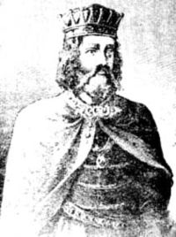
Stefan Nemanja (živeo 1113 - 13. februar 1199., a vladao (1166/ 1168 - 25.03. 1196.) je bio veliki župan Raške, sin srpskog vlastelina Zavide, začetnik vladarske dinastije Nemanjića, utemeljivač najjače srpske države u srednjem veku i jedan od najznačajnijih srpskih vladara.
Na vlast je došao između 1166. i 1168. godine, zbacivši sa vlasti svog starijeg brata i vizantijskog vazala Tihomira, koji je sa preostalom braćom (Stacimirom i Miroslavom) pobegao iz zemlje. Kasnije je Tihomir stradao u bici kod Pantina, a ostala braća su priznala Nemanju za vrhovnog vladara. Tokom borbi sa Vizantijom, 1172. godine biva pobeđen, nakon čega ga Manojlo I Komnin odvodi kao zarobljenika u Carigrad i nakon prihvatanja vazalnih obaveza, vraća u Rašku. Nakon povratka u zemlju, Nemanja se obračunava sa članovima plemstva i vlastele koji se opiru jačanju centralne vlasti.
Nakon smrti vizantijskog cara Manojla 1180. godine, Nemanja započinje vojne akcije protiv Vizantije, ostvarivši značajna teritorijalna proširenja. On 1186. godine kod Petrove crkve u Rasu saziva veliki crkveno-državni sabor, kojim započinju surovi verski progoni, koji su uključivali telesne kazne, spaljivanja na lomači, žigosanja po licu, izgnanstva iz zemlje, oduzimanje imanja i druge drakonske mere. Godine 1189. se pridružuje Fridrihu Barbarosi i trećem krstaškom pohodu u borbama protiv Vizantije. Međutim, 1190. godine, nakon zaključenja mira sa krstašima, vizantijski car Isak II Anđeo kreće u pohod na Rašku, koji se završava Nemanjinim porazom, nakon čega srednjovekovna srpska država definitivno potpada pod uticaj Vizantije.
Na velikom državnom saboru 1196. godine je predao vlast srednjem sinu Stefanu, dok je najstarijem Vukanu poverio na upravu Zetu. Nakon toga se povukao u monaštvo, uzevši ime Simeon, da bi se 1197. godine pridružio najmlađem sinu Rastku na Svetoj Gori. Tamo je, zajedno sa njim, oživeo zapusteli manastira Hilandara 1198. godine, u kome je preminuo 1199. godine. Mošti su mu 1208. godine prenesene u njegovu zadužbinu Studenicu u kojoj se i danas nalaze. Tokom života podigao je i obnovio veći broj crkvi i manastira koje se smatraju njegovim zadužbinama. Zajedno sa sinom Savom smatra se ocem Srpske pravoslavne crkve, koja ga je kanonizovala kao svetog Simeona Mirotočivog.

Sadrzaj:
* 1 Poreklo
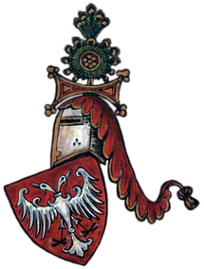
* 2 Mladost i porodica
* 3 Udeoni knez (pre 1149-1168)
o 3.1 Sukobi sa braćom
* 4 Veliki župan (1168-1196)
o 4.1 Rat sa Vizantijom
o 4.2 Zatočeništvo
o 4.3 Povratak u Rašku
o 4.4 Osvajanje Kosova
o 4.5 Osvajanje Zete
o 4.6 Napadi na Dubrovnik
o 4.7 Progoni bogumila
o 4.8 Pregovori sa Fridrihom Barbarosom i krstaški napadi na Vizantiju
* 5 Povlačenje sa vlasti i odlazak u monaštvo
* 6 Smrt
* 7 Nemanjine zadužbine
* 8 Napomene
* 9 Literatura
o 9.1 Primarni izvori
o 9.2 Naučni radovi
* 10 Vidi još
* 11 Spoljašnje veze
Poreklo
Stefan Nemanja je bio četvrti i najmlađi sin srpskog vlastelina Zavide koji je bio u rodbinskim vezama sa dinastijama koje su u to doba vladale Raškom (sa Vukanovićima po muškoj liniji) i kraljevinom Zetom (sa Vojislavljevićima po ženskoj liniji). O Zavidinom životu i tim rodbinskim vezama nema mnogo pouzdanih podataka, ali se na osnovu Nemanjinog žitija može zaključiti da se on zbog sukoba sa rođacima i borbe oko vlasti u Raškoj, sklonio u kraljevinu Zetu.

Osim Nemanje, Zavida je imao još dece:
- Tihomira, vladao kao veliki župan Raške (1163.- 1166 ili 1168), živeo (? - 1169).
- Stracimira, vladao oblastima oko Zapadne Morave (1163 – 1166 ili 1168, 1169-?), živeo (?-posle 25.12. 1189.)
- Miroslava, vladao Zahumljem (1163 – 1166 ili 1168, 1169-?), živeo (?-1196. ili 1199.)
- Ćerku nepoznatog imena, udatu za Kulina, bana Bosne
Mladost i porodica
Nemanja je verovatno rođen 1113. godine u Ribnici na Morači (današnja Podgorica), tokom progonstva njegovog oca Zavide usled previranja u Raškoj. Kršten je u rimokatoličkoj crkvi, po latinskom obredu, koji je bio preovlađujući u tadašnjoj Zeti, a tu se i oženio sa plemkinjom Anom (kasnije u monaštvu Anastasija), između 1130. i 1135.godine, sa kojom je imao petoro dece:
- Vukana, kralja Zete (1199-1208) i velikog župana Raške (1202-1204), živeo (?- 1208.)
- Stefana, velikog župana Raške (1196-1217) i kralja Raške (1217-1228), živeo (?-1228.)
- Rastka, prvog srpskog arhiepiskopa (1219-1233), živeo (1169.-1236.)
- Jefimiju, udatu za Manojla Anđela Duku (1230-1237, umro 1241), solunskog cara
- Ćerku nepoznatog imena, udatu za Tiča, upravnika Skoplja
Po povratku sa porodicom u Rašku, Nemanja se u tridesetoj godini krstio po drugi put, u episkopalnoj crkvi svetih Petra i Pavla u Rasu (tadašnjoj prestonici Raške), po grčkom obredu. Pretpostavlja se da je Zavidin povratak u Rašku sa porodicom, usledio na poziv velikog župana Uroša II (1146-1162) i tom prilikom su mu najverovatnije vraćeni njegovi posedi, što se tumači kao Urošev pokušaj da obezbedi sebi leđa za napad na Vizantiju koji je izveo 1149.godine. Ne zna se kada se to tačno desilo, ali je izvesno da je bilo posle svrgavanja sa vlasti zetskog kralja Đorđa (1113-1116 i 1125-1135).
Udeoni knez (pre 1149-1168)
Po dolasku u Rašku, Nemanja je kao udeoni knez dobio na upravu župe Toplicu, Ibar, Rasinu i Reku odnosno oblasti oko Toplice, Ibra, Rasine i Suve Reke.
Istorijski izvori ćute o Nemanji sve do sedme decenije XII veka. Tada ga je, tokom priprema za novi rat sa
Mađarima 1162. godine, u svoj logor u Nišu pozvao vizantijski car Manojlo I Komnin (1143-1180). Susret dvojice vladara bio je veoma srdačan, o čemu govori Nemanjina hagiografija:
Викицитати „A kad ga ovaj ugleda, primi ga s carskom ljubavlju i poljubi ga.“
(Stefan Prvovenčani, „Žitije svetog Simeona“)
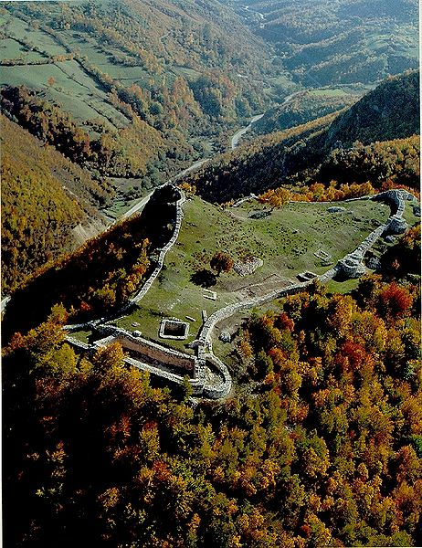
Tom prilikom Manojlo je Nemanji dodelio dvorsku titulu carskog sana i župu Dubočicu (oko današnjeg Leskovca) na upravu, čime je on postao direktni carev vazal.Manojlovi razlozi za ovo nisu poznati, ali je verovatno Nemanja izabran zato što je bio najmlađi od četiri brata, pa samim tim i sa najmanje legitimiteta da se uključi u borbu za položaj velikog župana koje su sa prekidima trajale tokom poslednjih decenija, ali i zbog toga što je vladao oblastima koje su se naslanjale na pravac Via Militaris koji je išao Moravskom dolinom, zbog čega je Nemanja bio u položaju da odseče odstupnicu Vizantincima u borbi sa Mađarima. Treba imati u vidu da su Vizantinci i Mađari tokom prve polovine XII veka vodili stalne borbe na granici Panonske nizije i Balkanskog poluostrva, u kojima su Raški veliki župani bili tradicionalni saveznik kraljevine Mađarske. Zbog toga je Manojlo uzdizanjem Nemanje, pokušao da zakomplikuje prilike u Raškoj, ali i da sticanjem Nemanjine zahvalnosti obezbedi sebi leđa.
Tokom pohoda protiv kraljevine Mađarske iste godine, Manojlo se konačno obračunava sa Urošem II i umesto njega za novog velikog župana postavlja Desu (1162-1163), obavezavši ga da mu vrati oblast Dendru koju mu je 1155. godine dao na upravu. Naredne godine Manojlo je u Nišu ponovo krenuo da okuplja vojsku za napad na kraljevinu Mađarsku, u kojoj su se, vezani vazalnim obavezama, morali naći i veliki župan Raške Desa i knez Nemanja. Pošto se Desa nije pojavio u Nišu sa predviđenim trupama, niti je caru vratio Dendru, a postojali su i izveštaji da pregovora sa Mađarima i Mlečanima, Manojlo je napao Desu i bez većih borbi ga zarobio. On je nakon toga odveden u Carigrad, a za novog velikog župana je Manojlo postavio Tihomira(1163-(1166) 1168), najstarijeg Nemanjinog brata. U uspešnim pohodima vizantijske vojske protiv kraljevine Mađarske tokom 1163. i 1164. godine zauzeti su Zemun i veći broj gradova na obali Jadranskog mora, a u njihovim redovima, na čelu svojih odreda, najverovatnije se nalazio i sam Nemanja. Novi vizantijski pohod usledio je 1166.godine, a u sastavu trupa kojima je komandovao Andronik Kontostefan bili su i odredi srpske konjice koje je poslao veliki župan Raške. Ti odredi su učestvovali u vizantijskoj pobedi kod Sirmijuma (današnje Sremska Mitrovica) koja je odlučila ishod rata, iako nije došlo do teritorijalnih promena.
Sukobi sa braćom
Neposredno posle dobijanja Dubočice, Nemanja počinje sa gradnjom manastira svetog Nikola u Kuršumliji i manastira posvećenog Bogorodici na ušću Kosanice u Toplicu. U njegovim žitijima se gradnja ovih manastira navodi kao razlog za nezadovoljstvo njegove braće, koja su mu prebacivala da radi na svoju ruku, bez njihove dozvole ili barem dogovora sa njima. Na te primedbe Nemanja je odgovorio:
Викицитати „Braćo moja draga, kako smo jednorodni, neka ne bude na gnev ovo delo moje, koje počeh u Gospodu i dovrših ga. Ja ga svrših, pa, ako je dobro, neka je meni, a ako je zlo, neka opet bude meni.“
(Stefan Prvovenčani, „Žitije svetog Simeona“)
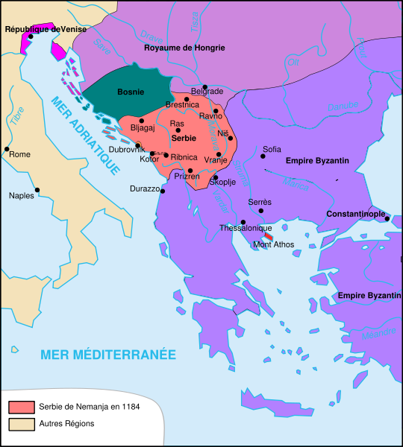
Međutim, pravi razlog nezadovoljstva Nemanjine braće je najverovatnije bila Nemanjina pretenzija da uz pomoć Vizantije i podršku crkve, dođe do titule velikog župana. On je pokušao da se, uz podršku dela plemstva, domogne titule velikog župana optužujući Tihomira da vodi vizantofilsku politiku. Na velikom skupu raške vlastele, koji je sazvan tim povodom, Nemanja je sa delom onih koji su ga podržali zarobljen i zatvoren u pećini kraj Rasa. Njegovo zarobljeništvo je trajalo relativno kratko, pošto su ga njegove pristalice ubrzo oslobodile, nakon čega je uz podršku vlastele postao veliki župan Raške i potisnuo braću, koja su pobegla u Vizantiju.
Oko datiranja njegovog dolaska na vlast postoje neslaganja, tako da jedni smeštaju Nemanjinu pobunu na saboru u 1165. godinu, a njegovo oslobođenje i dolazak na vlast u 1166. godinu, dok drugi Nemanjinu pobunu na saboru smeštaju u 1167. godinu (posle Tihomirovog slanja odreda Vizantiji 1166.godine), a njegovo oslobođenje i dolazak na vlast u 1168. godinu. Izvesno je, da je on između 1165. i 1168. godine, kao najmlađi među braćom, zbacio najstarijeg brata Tihomira, preuzeo vlast, proglasio se velikim županom i potisnuo iz zemlje ostalu braću (Tihomira, Stacimira i Miroslava).
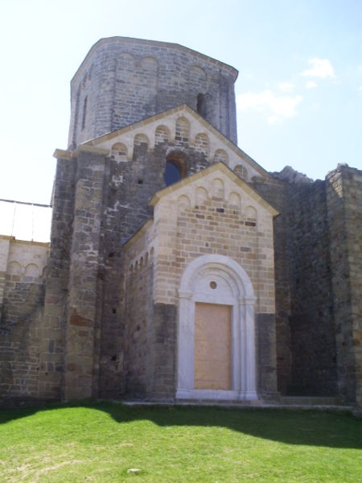
Nemanjina žitija navode da se izbavio iz tamnice tako što je obećao svetom Đorđu da će podići manastir u njegovu slavu na vrhu brda koje je jedino mogao videti iz pećine, samo ako ga oslobodi iz tamnice. Svetac mu je pomogao, prema navodima hagiografija, a Nemanja mu je u znak zahvalnosti podigao manastir (gradnja započeta 1171. godine).
Njegova braća su od Manojla dobila vojnu podršku u pokušaju da povrate vlast. Nemanjina žitija navode da je protiv njega poslata velika najamnička vojska u kojoj je pored Grka, bilo Franaka i Turaka. Do bitke je došlo 1169. kod Pantina, nedaleko od Zvečana i u njoj su Nemanjine snage uspele da potisnu protivnika u Sitnicu, u kojoj su se mnogi podavili dok su se ostali u neredu povukli sa bojišta. U Sitnici se udavio i njegov brat Tihomir, dok su se Stracimir i Miroslav predali. Nemanja im je poštedeo živote i vratio im stare posede na upravu, postavši neosporni vladar Raške.
Veliki župan (1168-1196)
Nemanja je 1170. godine napao kneza Zete Radoslava i tom prilikom pripojio svojoj zemlji deo današnje Crne Gore i Neretvljansku oblast.
Rat sa Vizantijom
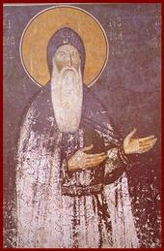
Manojlo Komnin dolazi 1171. godine u sukob sa Mletačkom republikom i po njegovom naređenju biva 12.03. zaplenjena sva mletačka imovina na prostoru Vizantije. Kao odgovor na ovo, iz Venecije je pokrenuta mletačka ratna flota sa oko 120 brodova ka vizantijskim posedima. Borbi protiv Vizantije priključila se i kraljevina Mađarska, a podršku ovom savezu davalo je i Sveto rimsko carstvo sa Fridrihom Barbarosom (1152-1190) na čelu. U ovaj savez se 1172. godine uključuje i Nemanja, koji otpočinje sa udarima ka Kotoru, ometaući istovremeno saobraćaj kroz moravsku dolinu. Međutim, iste godine umire kralj Mađarske Ištvan III (1162-1172), posle čega počinju sukobi oko vlasti u samoj Mađarskoj, iz kojih kao pobednik 1173.godine izlazi Manojlov kandidat Bela III (1173-1196). Neposredno nakon toga, mletačka vojska tokom zimovanju na ostrvu Hiosu biva desetkovana epidemijom, tako da Raška ostaje sama u borbi protiv Vizantije. Manojlo je odmah iskoristio povoljan trenutak i sam se na čelu vojske uputio u Rašku. Pred nadolazećom vizantijskom vojskom, veliki župan Raške se povukao u planine.
Zatočeništvo
Ovaj sukob se okončao Nemanjinim poklonjenjem caru Manojlu. On je jednog dana gologlav, bosonog, sa odećom iscepanom do lakata, konopcem oko vrata i mačem na rukama ušao u vizantijski logor i izašao pred cara. Stigavši do Manojla Nemanja je pred njega pao ničice pružajući mu svoj mač, da sa njim radi šta mu je volja. Vizantijski car je prihvatio njegovu poniznost, pristavši na obnovu vazalnih obaveza i ostavljanje Nemanje na položaju velikog župana. Završni deo ove epizode odigrao se u Carigradu, kroz koji je buntovni veliki župan Raške proveden u Manojlovoj trijumfalnoj povorci. Tokom boravka u Carigradu, veliki župan Raške je živeo u manastiru Bogorodice Evergetide (u čiju je slavu po povratku u Rašku podigao manastir Bogorodice Dobrotvorke (tzv. Studenica).
Povratak u Rašku
Vizantijski car Manojlo Komnin je vratio Nemanju na položaj velikog župana, a njegovoj braći je potvrdio njihove udeone oblasti - Stracimiru oko Zapadne Morave i Miroslavu Zahumlje. Po povratku u Rašku, Nemanja se okrenuo učvršćivanju centralne vlasti, a Tihomirovog sina i naslednika Prvoslava je primorao da se odrekne vladarskih pretenzija u njegovu korist.
U skladu sa svojim vazalnim obavezama, Nemanja je redovno slao pomoćne odrede u vizantijske vojne pohode. Tako su se i srpske snage našle u sastavu vizantijske vojske koju su trupe Ikonionskog sultanata do nogu potukle u bici kod Miriokefalona 17. septembra 1176. godine u klancima Male Azije. Po rečima Nikite Honijata, sam Manojlo je ovaj strahovit poraz uporedio sa katastrofom kod Mancikerta iz 1071. godine.
Vizantijski car Manojlo I Komnin umire 24. septembra 1180. godine, nakon čega Vizantiju zahvataju unutrašnja previranja, u kojima se za par godina smenjuje nekoliko vladara, što dovodi do velikih promena na Balkanskom poluostrvu. Kraljevina Mađarska, Raška i banovina Bosna neposredno posle Manojlove smrti prekidaju vazalne odnose sa Vizantijom, a već 1185. godine na prostoru današnje Bugarske izbila je pobuna u kojoj je obnovljena bugarska država i stvoreno tzv. drugo bugarsko carstvo. Mnoge vazalne države u regionu, među kojima i Raška, tada se okreću od slabe Vizantije prema Papstvu.
Osvajanje Kosova
Unutrašnju krizu u Vizantiji prvi je iskoristio mađarski kralj Bela III, koji je tokom 1180. i 1181. godine osvojio Dalmaciju. Nemanja mu se pridružio 1183. godine i oni su zajedno napadali na vizantijske posede u moravskoj dolini i istočno od nje. Tokom ovog pohoda zauzeti su Beograd, Braničevo, Ravno (današnja Ćuprija) i Niš, a združene snage su prodrle čak do Sredeca (današnja Sofija). Mađari su se nakon toga povukli iz borbi, dok je Nemanja nastavio ofanzivu, i proširio svoju vlast na Kosovo, probivši se do Vranja i Lipljana.
Osvajanje Zete
Posle prodora na jug i istok, Nemanja je napao vizantijskog vazala, kneza Zete Mihajla III Vojislava (1162-1186), iz vladarske dinastije Vojislavljevića. Već oko 1186. godine, kada se pominje kao vladar u Kotoru, završio je osvajanje Zete. U tom pohodu zauzeo je gradove Skadar, Svač, Ulcinj, Bar, Drivast, Risan i druge, dok je ostale poharao i opustošio:
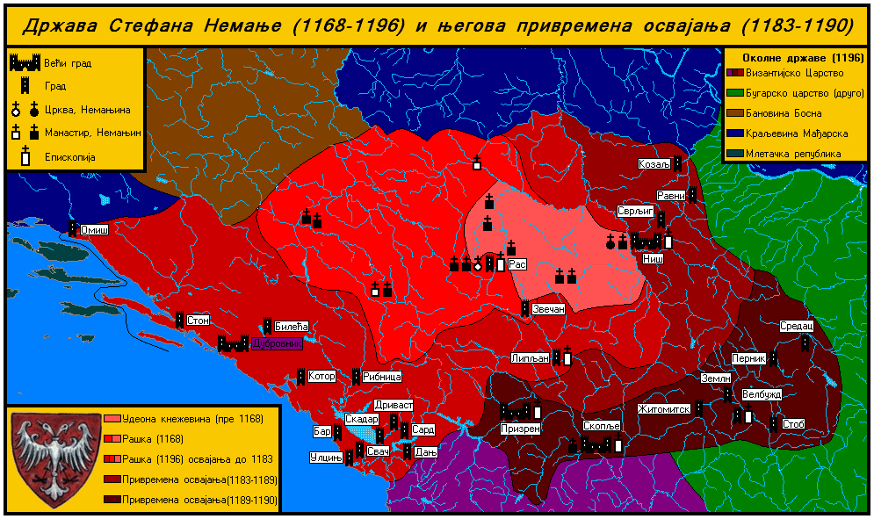
Викицитати „Ostale gradove poobara, i poruši, i pretvori slavu njihovu u pustoš...“
(Stefan Prvovenčani, „Žitije svetog Simeona“)
Викицитати „...gradove sazidane od njih razruši i izmeni slavu njihovu u sliku pustoši, i ime njihovo ne nazva se više tamo u oblasti toj...“
(Domentijan, „Žitije svetog Simeona“)
Ovih borbi i razaranja je bio pošteđen samo Kotor, koji je Nemanja dodatno utvrdio i u njemu podigao svoj dvorac.
Napadi na Dubrovnik
Istovremeno sa Nemanjinim pohodima, njegova braća Stracimir i Miroslav su 1184. godine otpočeli sa napadima na posede Dubrovačke republike. Prvo je Stracimir sa flotom pokušao da zauzme Korčulu, ali je pretrpeo poraz u kome mu je flota spaljena, a on sam se jedva spasao. Iste godine, Miroslav je napao Dubrovnik sa 13 brodova, ali je 18. avgusta potučen nedaleko od Poljica, kod ostrvceta Koločepa. Naredne, 1185. godine, Miroslav je opseo grad sa kopna, ali se povukao nakon sedam dana bombardovanja grada pomoću opsadnih sprava.
Neprijateljstva između Dubrovačke republike i Raške su okončana 27. septembra 1186. godine, kada je zaključen mir između njihovih predstavnika, župana Nevdala i Družine Vidoševića (sa raške strane) i dubrovačkog kneza Krvaša i nadbiskupa Trifuna (sa dubrovačke strane). Odredbe mira davale su Dubrovčanima pravo slobodne trgovine, ispaše i iskorišćavanja šuma u Raškoj, dok je stanovnicima Raške omogućen slobodan promet u gradu.
Progoni bogumila
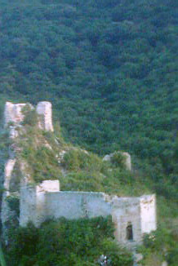
Krajem XII veka, među Srbima, i drugim balkanskim Slovenima, je bilo veoma rasprostranjeno slovensko hrišćansko učenje nazvano bogumilstvo. Glavna politička tendencija bogomilstva bila je otpor vizantijskoj državnoj i crkvenoj vlasti[. Govorili su da su svi ljudi braća, odbacujući crkvenu jerarhiju u ime evanđeoskog ravenstva.
je bio jedno od uporišta tokom bogumila.
Uče svoje da se ne pokoravaju vlastima, kore boljare, rugaju se starešinama, smatraju Bogu mrskim onog koji rabota za cara i robovima govore da ne služe za svoje gospodare.
Prezviter Kozma, Beseda na jeres
Bogumilima je prilazilo zavisno stanovništvo kome su dažbine teško padale. Seljaci u Raškoj su morali da plaćaju soće vladaru i desetak vlastelinu, da rade svake nedelje na vlastelinskom imanju i da učestvuju u vojnim pohodima, uglavnom kao pešadija. Učenje bogumila je u Raškoj za kratko vreme steklo veoma mnogo pristalica. Po povratku sa osvajačkih pohoda, Nemanja je sazvao Sabor protiv bogumila u Raškoj oko 1186. godine, nakon kog su započeli surovi verski progoni, koji su najviše pogađali bogumile i pristalice stare slovenske vere. Iako je deo vlastele na saboru otvoreno stao na stranu bogumila i usprotivio se bilo kakvoj akciji protiv njih, Nemanja je, ipak, uz pomoć raškog episkopa Jeftimija, preokrenuo tok sabora u svoju korist, nakon čega je otpočeo da vrši kaznene ekspedicije po Raškoj. O tome svedoči i Nemanjino žitije:
...jedne popali, druge raznim kaznama kazni, treće progna iz države svoje a domove njihove i sve imanje sakupi, razda prokaženim i ubogim... Učitelju i načelniku njihovu jezik ureza u grlu njegovu, što ne ispoveda Hrista, sina božjeg.
Stefan Prvovenčani, „Žitije svetog Simeona“
Oni koji nisu prihvatali službeno hrišćanstvo proglašeni su jereticima i kažnjavani su telesnim kaznama spaljivanjem na lomači, sečenjem jezika, žigosanjem po licu, progonom iz zemlje, oduzimanjem imanja i drugim drakonskim merama. U ovim pogromima spaljene su i slovenske apokrifne knjige koje su predstavljale najstarije spomenike raške i makedonske škole Nemanjini progoni su bili toliko žestoki da su „dobrili obrise građanskoga rata“, u kome su stradali i pojedini gradovi, uključujući Soko Grad u kanjonu Moravice, koji je bio jedno od uporišta bogumila. Mnogi bogumili su tada pobegli u okolne zemlje, a posebno u Bosnu, gde su našli utočište pod okriljem Crkve bosanske i „dobrog bana Kulina“, koji ih prima kao dobre hrišćane.
Pregovori sa Fridrihom Barbarosom i krstaški napadi na Vizantiju
Posle sloma druge normanske ofanzive na Balkansko poluostrvo (krajem 1185), vizantijski car Isak II (1185-1195, 1203-1204) je stupio u pregovore sa Belom III oko okončanja neprijateljstava. Napravljen je dogovor da se car oženi Belinom ćerkom Margaritom, a da kao miraz Vizantiji budu vraćeni gradovi i oblasti u moravskoj dolini, koji su većinom bili u Nemanjinim rukama. Ovaj događaj ostavio je Rašku bez jakog saveznika, zbog čega je Nemanja bio primoran da pronađe drugog jakog saveznika. Istovremeno je nastavio ofanzivu i širenje svojih oblasti, oslanjajući se na vizantijsku zauzetost pobunom na prostoru današnje Bugarske koju je pomagao.
Pad Jerusalima 02.10. 1187. godine, pokrenuo je III krstaški pohod na Svetu zemlju. Deo krstaša, predvođen svetim rimskim carem Fridrihom Barbarosom, planirao je da prođe kroz Nemanjine zemlje, što je veliki župan pokušao da iskoristi, uzdajući se u neprijateljstvo Fridriha i Vizantije usled sukoba na prostoru današnje Italije. Njegovi izaslanici su na Božić 1188.godine u Nirnbergu, predložili svetom rimskom caru da se sastane sa Nemanjom koji će mu omogućiti bezbedan prolazak i snabdevanje kroz Rašku.
Do susreta dvojice vladara došlo je 27.07.1189. godine u Nišu. Nemanja je u pratnji svog brata Stracimira ponudio Fridrihu:
- 20.000 vojnika spremnih na rat sa Vizantijom
- stupanje Raške u vazalne odnose sa Svetim rimskim carstvom
zauzvrat, Nemanja je tražio da mu se priznaju sva dotadašnja i buduća osvajanja.
Sličnu ponudu su, tom prilikom, izneli i ustanici sa prostora današnje Bugarske, nudeći 40.000 vojnika. Fridrih nije prihvatio ove ponude, tako da nije došlo do stvaranja saveza, ali je ta opcija ostala otvorena, o čemu svedoči i ugovoreno venčanje između Miroslavljevog sina Toljena i ćerke Bertolda od Andeksa, istarskog grofa i titularnog vojvode Hrvatske i Slavonije, do kojeg na kraju ipak nije došlo.
Krstaška vojska je iz Niša nastavila niz Via Militaris ka Serdici i Hadrijanopolju, a iza nje je nastupao Nemanja sa svojim trupama nastavljajući osvajanja Vizantijskih oblasti. Stalni pljačkaški napadi na krstaše doveli su do otvorenih neprijateljstava i Fridrihove snage novembra 1189. godine, posle opsade, zauzimaju Hadrijanopolj i otpočinju sa pripremama za udar na Carigrad. Zbog toga dolazi do obnove pregovora o savezu sa Nemanjom i ustanicima sa prostora današnje Bugarske[, a Fridrih pokreće i svoju flotu (na čijem se čelu nalazio njegov sinom Henrikom (1191—1197) ka Carigradu, da bi izvršio pomorsku blokadu vizantijske prestonice. Međutim, ove akcije bivaju prekinute 14. februara 1190. godine, kada dolazi do zaključenja mirovnog ugovora po kome su krstaši prebačeni u Malu Aziju da nastave svoj pohod ka Jerusalimu.
Oslobođen opasnosti od Fridrihovog napada, Isak II pokreće svoje trupe, prvo ka prostoru današnje Bugarske, a potom i ka Nemanji koji je u međuvremenu osvojio Pernik, Zemen, Velbužd, Žitomisk, Stobi i Skoplje. Vizantijska vojska je nadirala sa juga i Nemanja se pred njom povlačio, da bi negde na Južnoj Moravi (u jesen 1190. ili početkom 1191. godine) došlo do bitke u kojoj je Vizantija odnela odlučnu pobedu. Nemanja se nakon toga povukao, dok su Vizantinci opustošili taj deo Raške, spalivši i jedan Nemanjin dvorac, najverovatnije nedaleko od današnje Kuršumlije. Posle tih dejstava, došlo je do sklapanja mira, prema kome je:
- Nemanja morao da vrati Pernik, Zemen, Velbužd, Žitomisk, Stobi, Skoplje, Niš, Ravno i kontrolu nad pravcem Via Militaris
- Nemanji su priznata ranija osvajanja (Kosovo sa Lipljanom, Metohija do Prizrena)
- Nemanju nasleđuje njegov srednji sin Stefan, koji dobija titulu sevastokratora i Isakovu bratanicu Jevdokiju za ženu, a ne najstariji Vukan.
Poslednji rat, Nemanja je vodio, 1192. ili 1193. godine, protiv Mađara, koji su napali Rašku. Detalji ovog sukoba nisu poznati, ali je izvesno da su Vizantinci sa nekoliko odreda potpomogli srpsku odbranu i da se ceo sukob okončao bez nekih teritorijalnih promena, nakon pritiska koji je na kralja Mađarske Belu III izvršio papa Selestin III (1191—1198), na insistiranje Isaka II.
Povlačenje sa vlasti i odlazak u monaštvo
Sveti Simeon
Mirotočivi
Rođen oko 1113., Ribnica (današnja Podgorica), Kraljevina Zeta
Preminuo 13. februar 1199., Hilandar, Sveta Gora, Vizantija
Poštuje se u Srpskoj pravoslavnoj crkvi
Praznik 13/26. februar
Kategorija: Sveci
Stefan Nemanja se povukao sa vlasti na velikom državnom saboru 25. marta 1196. godine na koji je pozvao:
Викицитати „...ženu svoju, i sinove svoje, i arhijereja svojega po imenu Kalinika, i starešine, i knezove zemlje svoje koji upravljahu, vojvode, vojnike...“
(Stefan Prvovenčani, „Žitije svetog Simeona“)
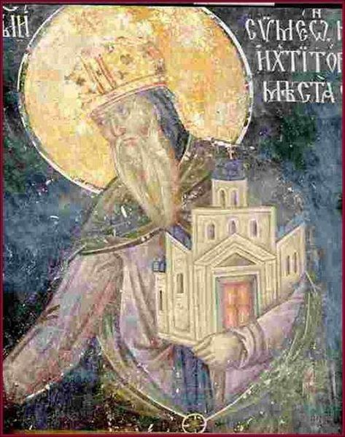
Vlast i titulu velikog župana Raške je predao srednjem sinu Stefanu Nemanjiću, čiji je tast Aleksije III Anđel (1195-1203) 08.04. 1195. godine izvršio državni udar u kome je svrgnuo sa vlasti svog brata Isaka II i preuzeo vlast. Najstarijem sinu Vukanu je ostavio na upravu Zetu, Travuniju, Hvosno i Toplicu, sa tim da je podređen Stefanu, kao velikom županu Raške.
Nemanja se posle sabora i povlačenja sa vlasti zamonašio sa suprugom Anom u crkvi svetih Petra i Pavla u Rasu i tom prilikom su uzeli monaška imena Simeon i Anastasija. Prvu godinu svog monaškog života proveo je u manastiru Studenici, da bi se u jesen 1197. godine pridružio svom najmlađem sinu monahu Savi na Svetoj Gori. Tamo je, zajedno sa njim, uz dozvolu vizantijskog cara, oživeo zapusteli manastir Hilandar 1198. godine.
Викицитати „...koji će služiti za primanje ljudi od srpskoga naroda...“
(Osnivačka hrisovulja manastira Hilandar)
Smrt
U Hilandaru je 3. februara 1199. ili 1200. godine i preminuo u dubokoj starosti. Prema hrišćanskom predanju, u trenutku njegove smrti prostoriju je obasjala svetlost. Sledeće godine ga je Svetogorski sabor kanonizovao kao svetog Simeona Mirotočivog, jer su njegove mošti točile miro. Njegov sin Sava je 1208. godine preneo njegove posmrtne ostatke u Rašku, da bi nad njima izmirio svoju stariju braću Stefana i Vukana koji su se borili oko vlast. Njegove mošti su tada položene u njegovu zadužbinu Studenicu, u kojoj se i danas nalaze. Srpska pravoslavna crkva ga proslavlja 26. februara po gregorijanskom, odnosno 13. februara po julijanskom kalendaru.
Nemanjine zadužbine
Tokom svog života Nemanja je podigao i obnovio već broj manastira i crkvi, kako na prostorima kojima je vladao odnosno upravljao, tako i u drugim zemljama.
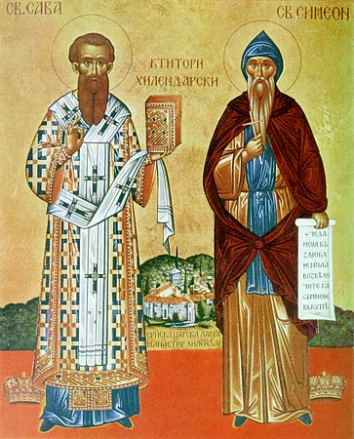
Sveti Simeon i sveti Sava osnivaju Manastir Hilandar
- Manastir Bogorodice kod Kuršumlije (pre 1168-1172),
- Manastir svetog Nikole kod Kuršumlije (pre 1168),
- Manastir svetog Đorđa u Rasu (Đurđevi stupovi) (posle 1168.godine),
- Manastir Bogorodice Dobrotvorke (Studenica) (1183-oko 1191),
- Manastir Hilandar (1198),
- Manastir svetog Nikole (Končul ili Kazinovići) na Ibru[18],
- Manastir Bogorodice Bistričke na Bistrici kod Bijelog Polja,
- Ženski manastir Bogorodice u Rasu,
- Manastir svetog arhangela Mihajla u Skoplju(obnovio),
- Crkva svetog Nikole u Nišu,
- Crkva manastira svetog velikomučenika Pantelejmona u Nišu(obnovio),
- Manastir svete Bogorodice Gradačke (ibarski Gradac), verovatno je podigao ili obnovio
- Manastir svetog Nikole u Dabru (Banja) kod Priboja, verovatno je podigao ili obnovio(danas nema ostataka)
- Manastir svetog Đorđa u Dabru (Orahovica ili Mažići) kod Priboja, verovatno je podigao ili obnovio (danas nema ostataka)
Pored ktitorskih delatnosti, Nemanja je pomagao hrišćanske svetinje u svetu:
- Crkvu Svetog groba u Jerusalimu,
- Crkvu svetog Jovana Preteče u Jerusalimu,
- Crkvu svetog Teodosija u pustinji kod Vitlejema,
- Crkvu svetih apostola Petra i Pavla u Rimu,
- Crkvu svetog Nikole u Bariju,
- Manastir Bogorodice Evergetide u Carigradu,
- Manastir svetog Dimitrija u Solunu.
Manastir Bogorodice kod Kuršumlije
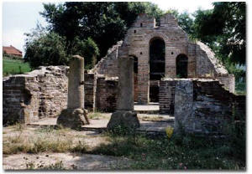
Manastir presvete Bogorodice (Petkovača) u Kuršumliji je najstarija zadužbina Stefana Nemanje ((1166)1168 - 1196), koju je, zajedno sa obližnjim manastirom posvećenom svetom Nikoli, podigao između 1159. i 1166.godine. Nalazi se u blizini ušća Kosanice u Toplicu, nedaleko od ostataka vizantijske bazilike, a podignuta je na temeljima ranovizantijskog hrama, datiranog u V ili VI vek. Sama građevina je jednobrodna sa osnovom trikonhosa (odlika crkava u Carigradu i Svetoj Gori) i kamenim ikonostasom. Manastirska crkva je danas ruševinama, a od 1979.godine se nalazi pod zaštitom države kao spomenik kulture od izuzetnog značaja.
Nemanja, koji je vladao Toplicom kao udeoni knez, podigao je, prvo manastir posvećen Bogorodici, a odmah zatim i manastir posvećen svetom Nikoli, što je, prema njegovim žitijima, dovelo do njegovog sukoba sa starijom braćom, iz koga će izaći kao apsolutni pobednik. Smatra se da je manastir podigao za svoju suprugu Anu, koja se kasnije zamonašila i bila nastojnica manastira kao monahinja Anastasija. Sredinom XV veka, između 1451. i 1457.godine, manastirski kompleks se nalazio pod zaštitom sultanije Mare Branković, supruge sultana Murata II (1421—1451), koja je u blizini imala jedan od svojih dvorova. Manastirska crkva je bila pokrivena olovom, kao i crkva obližnjeg manastira svetog Nikole, zbog čega je Kuršumlija u srednjem veku bila poznata i kao Bele Crkve, zbog belog odsjaja Sunca na olovnim krovovima.
Manastir je zapušten posle Velike seobe Srba 1690.godine, nakon čega su mu Osmanlije skinule olovni krov,čime je otpočelo njegovo zarušavanje.Vremenom su ostale manastirske građevine porušene, kao i sama crkva od koje su opstali samo delovi, koji su istraženi 1921.godine. Nakon Drugog svetskog rata 1948.godine, otpočeli su radovi na konzervaciji same crkve i njenom delimičnom dograđivanju, uz koje su obavljani i radovi na istraživanju celokupnog manastirskog kompleksa.
Ostaci crkve su u lokalnom narodu poznati pod nazivom Petkovača i oko nje se svake godine na Veliki Petak okuplja više hiljada vernika.
Manastir svetog Nikole kod Kuršumlije
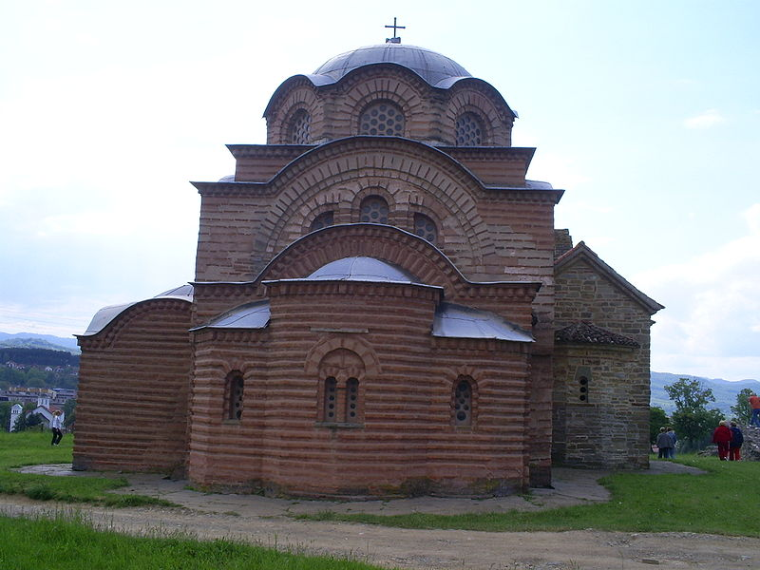
Manastir svetog Nikole u Kuršumliji je najstarija zadužbina Stefana Nemanje ((1166)1168—1196), koju je, zajedno sa obližnjim manastirom posvećenom Bogorodici, podigao između 1159. i 1166.godine. Nalazi se na uzvišenju koje se uzdiže nad gradom, iznad ušća Banjske u Toplicu.U načinu gradnje su primetni vizantijski uticaji (javljaju se sličnosti sa nikejskom crkvom svete Sofije, carigradskim crkvama i Vlahernskom kapijom u sklopu gradskih bedema), ali i prisustvo romaničkih elemenata iz primorja (priprata sa dve kule zvonare, poput crkve svetog Trifuna u Kotoru), što predstavlja svojevrsnu najavu Raškog stila u arhitekturi,koji će nastati svega nekoliko godina kasnije.U unutrašnjosti crkve su otkriveni fragmenti živopisa iz XIV veka, a sam manastir je bio prvi prepisivački centar Nemanjićke Srbije.Manastirska crkva je danas obnovljena (osim jednog zvonika), a u planu je obnova kompletnog manastirskog kompleksa koji se od 1979.godine nalazi pod zaštitom države kao spomenik kulture od izuzetnog značaja.
Nemanja, koji je vladao Toplicom kao udeoni knez, podigao je, posle manastira posvećenog Bogorodici i manastir posvećen svetom Nikoli, što je, prema njegovim žitijima, dovelo do njegovog sukoba sa starijom braćom, iz koga će izaći kao apsolutni pobednik.Crkva je jednobrodna građevina nad kojom se uzdiže kupola koja je, po uzoru na carigradske crkve kriškasto podeljena.Oltarski prostor joj je trodelan,a u južnom delu je izgrađen poseban deo, predviđen za grobnicu. Nemanjin sin Stefan (veliki župan 1196—1217, kralj 1217—1228) je dozidao otvoreni egzonarteks (trem) sa dvema kulama zvonarama i još jednim grobnim mestom u jednoj od njih. Početkom XIV veka, kralj Milutin (1282—1321) je, sa severne strane, dozidao kapelu. Manastirska crkva je bila pokrivena olovom, kao i crkva obližnjeg manastira Bogorodice, zbog čega je Kuršumlija u srednjem veku bila poznata i kao Bele Crkve, zbog belog odsjaja Sunca na olovnim krovovima.
Manastir je zapušten posle Velike seobe Srba 1690.godine, nakon čega su mu Osmanlije skinule olovni krov,čime je otpočelo njegovo zarušavanje.Vremenom su ostale manastirske građevine porušene, kao i sama crkva od koje je opstao samo središnji deo, koji je pokriven 1910.godine. Nakon Drugog svetskog rata 1948.godine, otpočeli su radovi na istraživanju celog kompleksa i rekonstrukciji manastirske crkve, koji su okončani 2003.godine. U planu je rekonstrukcija celokupnog manastirskog kompleksa.
Đurđevi stupovi
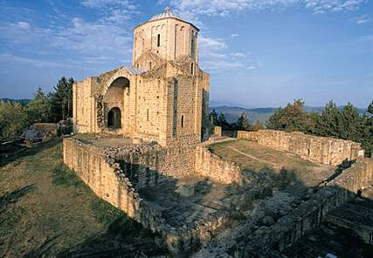
Đurđevi stupovi su manastir srpske pravoslavne crkve, posvećen svetom Đorđu koji se nalazi na brdu iznad Novog Pazara, u Starom Rasu. Đurđevi stupovi su jedan od najstarijih srpskih manastira. Manastir je podigao veliki župan Stefan Nemanja u prvim godinama posle stupanja na presto velikog župana (izgradnja je završena 1171. godine), a crkva je oslikana oko 1175. godine. Manastir je uvršten u svetsku kulturnu baštinu i pod zaštiom je UNESKO-a. Manastir postoji već preko 830 godina, a od toga je 300 godina u ruševinama i 40 godina se obnavlja. Danas je manastir velikim delom obnovljen. U manastiru živi 7 monaha i iskušenika.
O posebnom značaju manastira, pored starih biografskih tekstova, govori i izuzetan položaj manastira podignutog na samom vrhu istaknutog uzvišenja, kao i osobena arhitektura crkve svetog Đorđa sa dve kule-stolpa/stupa koji su dali kasniji naziv i crkvi i manastiru - Đurđevi stupovi.
Istorija manastira
Manastir je podigao veliki župan Stefan Nemanja u prvim godinama posle stupanja na presto velikog župana (izgradnja je završena 1171. godine), a crkva je oslikana oko 1175. godine.
Po pisanju biografa Stefana Nemanje, njegovog sina Stefana Prvovenčanog, manastir je nastao tako što se Nemanja, dok je bio zatvoren u jednoj pećini, zavetovao da će izgraditi manastir posvećen svetom Đorđu.
Iguman manastira Svetog Đorđa je imao istaknuto mesto u životu crkve a sam manastir je spadao u kraljevske manastire u trinaestom veku. Manastir je izgrađen na krunskim posedima dinastije Nemanjića i raspolagao je znatnim vlastelinstvom.
Drugi ktitor manastira bio je kralj Dragutin koji je dogradio manastirsku crkvu i oslikao njenu pripratu. On je iz Srema, gde je živeo, prenet u manastir svetog Đorđa i tu sahranjen 1316. godine. Manastir Đurđevi stupovi je zapusteo 1689. godine, nakon Austro-turskog rata, kada je poslednjih 16 monaha koji su činili bratstvo napustili manastir i pred Turcima pobegli na sever. Tokom naredna dva veka Đurđevi stupovi su postali ruševina koju su ratovi još više razarali.
U drugoj polovini dvadesetog veka počeli su radovi na istraživanju i obnovi manastira. Arheološki i restauratorski radovi vođeni su između 1960. i 1982. godine u okviru velikog projekta vezanog za Stari Ras i Sopoćane, koji su skupa od 1979. godine uvršteni u UNESKOvu listu svetske kulturne i prirodne baštine.
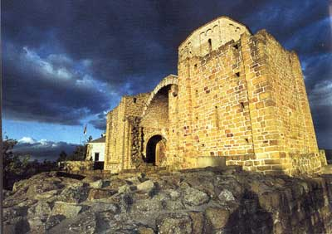
Arhitektura
Stupovi su izgrađeni karakterističnim stilom koji predstavlja jedinstvenu sintezu dve graditeljske koncepcije srednjega veka, vizantijske arhitekture na Istoku i romanske arhitekture na Zapadu. Crkva svetog Đorđa ima važno mesto u formiranju ove arhitekture, poznate pod nazivom Raška škola, kao građevina kojom započinje ova stvaralačka epoha u arhitekturi srednjevekovne Srbije.
Đurđevi Stupovi su građevina sa nizom arhitektonskih i graditeljskih inovacija u graditeljstvu tog vremena. Tu spadaju karakteristične kule - stupovi, bočni vestibili, elipsasta kupola, nepravilan oblik oltarskog prostora kao i specifično rešenje centralnog kupolnog prostora crkve.
Freske
Od prvobitnog živopisa u crkvi je ostalo veoma malo tragova. Međutim o njemu se znapreko starih fotografija koje su nastale između dva svetska rata, kao i iz prvih istraživanja (N.L. Okunjev). Posle Drugog svetskog rata jedan deo dekoracije i fresaka je skinut sa zidova i prenet u Narodni muzej u Beogradu.
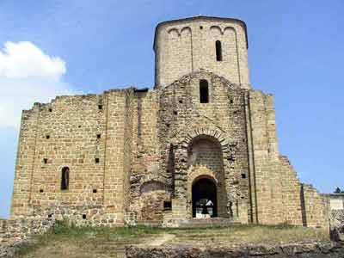
U polukaloti se nalazio Isus Hristos Svedržitelj okružen anđelima. Zidne površine kupole bile su oslikane figurama proroka Ilije, Jeliseja, Danila i Zaharija Mlađeg, dok su iznad proroka Danila bili sveti Azarije i Ananija. Na zapadnom paru pandatifa nalazili su se sveti jevanđelisti Luka i Marko, između njih sveta Keramida, a na južnoj i severnoj strani ovog prstena bili su medaljoni sa anđelima. Gornja i srednja zona posvećene su velikim praznicima i scenama Hristovih stradanja: Sretenje, Krštenje, Duhovi, Vaskrsenje Lazara, Cveti, Preobraženje, Izdajstvo Judino, Uspenje Presvete Bogorodice, Raspeće i verovatno, Oplakivanje. U donjoj zoni su bili sveti ratnici i poprsja svetitelja. Na potrbušju luka prolaza iz naosa u pripratu, u posebnim okvirima su se nalazili sveti Prov, Tarah i Andronik a ispod njih sveti Petar i Pavle.
Konak
Manastirski konak je izgrađen 2002. godine. Izgradnja konaka je predstavljala ključni trenutak za obnovu manastira. Novi konak je omogućio da se manastir obnovi i u liturgijskom smislu i da se nakon više od tri veka u njemu opet nađu monasi. Konak je izgrađen i rekonstruisan pod rukovodstvom Jovana Neškovića.
Muzej
Ispred manastira je sagrađena manja građevina koja predstavlja muzej koji služi za zaštitu i izlaganje najznačajnijih fragmenata sa crkve i drugih građevina. Neki od njih složeni su u celinu i rekonstruisani. Tako je i u lapidarijumu rekonstruisan i najznačajniji, zapadni portal sa crkve sa svim fragmentima pronađenim u toku radova, među kojima je i natpis o njenom građenju.
Obnova
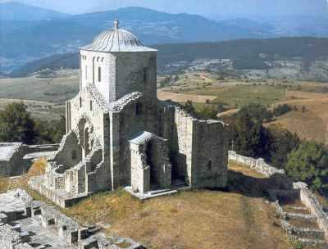
Manastir u procesu obnove
Obnova manastira traje preko 45 godina. Manastir je obnavljan u dve faze:
- od 1960. do 1999. godine
- od 1999. godine do danas
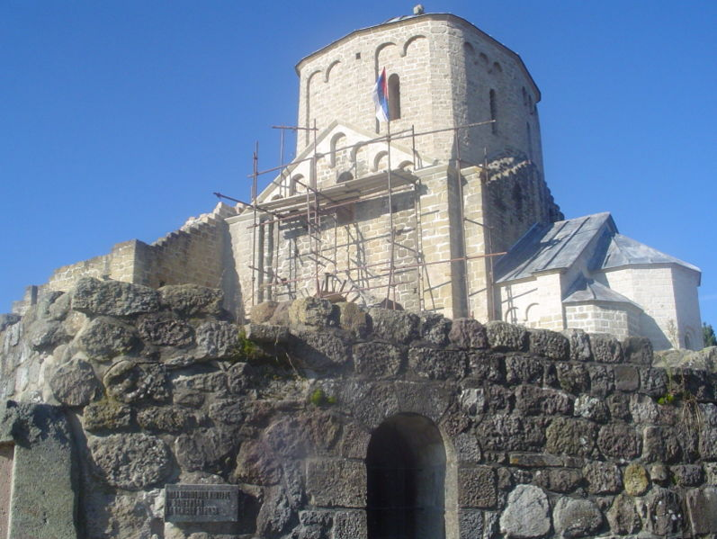
Godine 1960. Narodni muzej u Beogradu je započeo sistematska istraživanja đurđevih Stupova, a 1960, 1961. i 1962. godine veći deo manastirskog kompleksa je raščišćen i otkriveni su ostaci manastirskih građevina. Godine 1964. Republički zavod za zaštitu spomenika je izveo zaštitne radove na kapeli kralja Dragutina, uključujući arheološka istraživanja i čišćenje živopisa. Godine 1968. nastavljeno je sistematsko istraživanje i zaštita spomeničkog kompleksa od strane Zavoda za zaštitu spomenika u Kraljevu. Na svim objektima izvedene su mere tehničke zaštite. Godine 1999. godine započeta je obnova manastirskog konaka. Prizemni delovi konaka su obnovljeni starom tehnikom zidanja u kamenu, dok je spratni deo takođe od kamena, ali sa sigom na unutrašnjoj strani dvorišta, kako bi se označio novi deo konaka, koji samo prati osnovni oblik starih konaka, ali ne pretstavlja i njihovu restauraciju. Konak je sada potpuno obnovljen i u njemu živi 7 monaha i iskušenika. Trenutno se prikupljaju sredstva za potpuno obnavljanje i rekonstruisanje crkve Svetog Georgija i njenih kula stupova u njihovoj punoj visini.
Potpuna obnova manastira počela je na proleće 2001. godine sa blagoslovom Njegovog Preosveštenstva Vladike raško-prizrenskog i kosovsko-metohijskog Artemija. Projekat kompletne obnove manastira još uvek je, međutim, daleko od završetka. Trenutno se prikupljaju sredstva i radi projekat kompletne obnove crkve i kula/stupova Svetog Đorđa.
Manastir Studenica

Manastir Studenica je jedan od najvećih i najbogatijih manastira Srpske pravoslavne crkve. Nalazi se 39 km od Kraljeva, a osnovao ga je Stefan Nemanja 1190. godine.
Utvrđeni zidovi manstira okružuju dve crkve: Bogorodičnu crkvu i Kraljevu crkvu (crkvu svetih Joakima i Ane), obe izgrađene od mermera. Manastir je poznat po svojoj kolekciji fresaka iz 13. i 14. veka.
UNESKO je 1986. uvrstio Studenicu u listu Svetske baštine.

Istorija

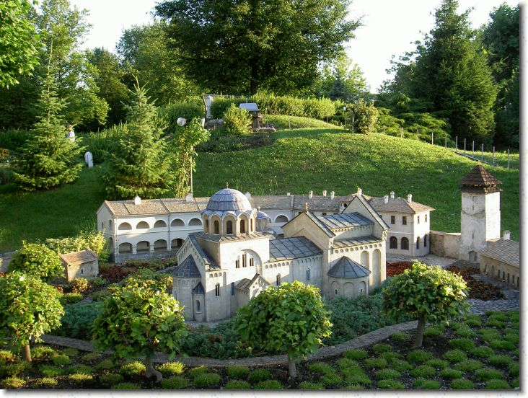
Manastir Studenica je posvećen Uspenju presvete Bogorodice. Prva faza radova je završena u proleće 1196, kada je Stefan Nemanja prepustio prestvo svom sinu Stefanu Prvovenčanom i povukao se u svoju zadužbinu. Kad je kasnije otišao u manastir Hilandar, Stefan Prvovenčani se brinuo o Studenici. Tamo je Nemanja primio monaški postrig i ime Simeon. Sveti Simeon se upokojio u Hilandaru 1199. Nemanjin treći sin Sava Nemanjić je, nakon što je pomirio svoju braću Stefana i Vukana, preneo mošti Svetog Simeona u Studenicu gde su i dan danas. Pod Savinim starateljstvom, Studenica je postala politički, kulturni i duhovni centar srednjovekovne Srbije. Uz ostala svoja dela, Sava je napisao Studenički tipik, u kom je zadao ustrojenje monaškog života u manastiru Studenica. U Žitiju SV. Simeona Nemanje, opisao je život svog oca Nemanje (Sv. Simeona) ostaviviši izvore o duhovnom i monaškom životu u njegovom vremenu.
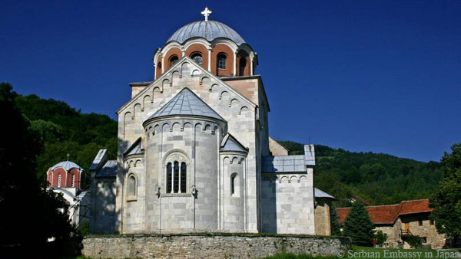
Studenica je uživala pažnju i drugih članova dinastije Nemanjića. Kralj Radoslav je 1245. dodao crkvi pripratu, a kralj Milutin je sagradio malu crkvu posvećenu svetim Joakimu i Ani.

Od pada poslednje srpske srednjovekovne države 1459, Turci su često napadali manastir. Prva značajna restauracija je izvršena 1569, kada su freske Bogorodičine crkve ponovo naslikane. Početkom 17. veka, požar i zemljotres su oštetili manasti, a istorijski dokumenti i značajni delovi umetničke baštine su uništeni i izgubljeni zauvek.

Arhitektura

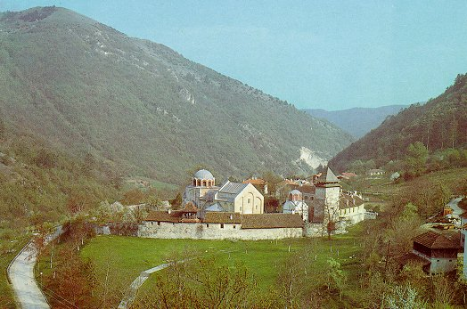
Bogorodičina crkva je jednobrodska crkva sa kulom. Na njenom istočnom kraju je trostrani svod, dok se produžena priprata gleda prema zapadu. Na severnoj i južnoj strani su predvorja. Tokom 1230ih je dograđena spoljašnja priprata. Fasade su izgrađene od blokova belog mermera. Iznutra je crkva obložena tufom. Spolja gledano, u crkvi se skladno mešaju romanski i vizantijski stil. Mešavina ta dva stila će na kraju proizvesti poseban stil arhitekture poznat kao raška škola.
Severozapadno od Bogorodičine crkve je Crkva svetog Joakima i Ane, poznata i kao Kraljeva crkva po svom ktitoru kralju Milutinu. Crkva je sagrađena 1314, u obliku sabijenog krsta, uz osmouglu kulu. Izgrađena je od kamena i tufa, uz fasade obložene gipsom.

Kompleks manstira uključuje i Crkvu Nikoljaču, malu jednobrodsku crkvu, koja je inutra oslikana freskama iz 12. ili početka 13. veka. Između Crkve Nikoljače i Kraljeve crkve se nalaze temlji crkve posvećene Svetom Jovanu Krstitelju. Zapadno od Bogoridičine crkve je trpezarija, sagrađena od kamena za vreme Arhiepiskopa Save. Na zapadnij strani kompleksa je zvonik podignut u 13. veku. Nekada je u njemu bila kapela, a sada se samo mogu videti delovi fresaka. Ostaci fresaka se takođe mogu naći na spoljašnjem delu priprate, i one prikazuju genealogiju dinastije Nemanjića.
Severno od trpezarije se konaci za monahe iz 18. veka. Danas su oni muzej i prikazuju brojne eksponate iz riznice Studenice. Međutim, česti ratovi i pljačkaši su značajno umanjili riznicu manastira.

Manstir Hilandar

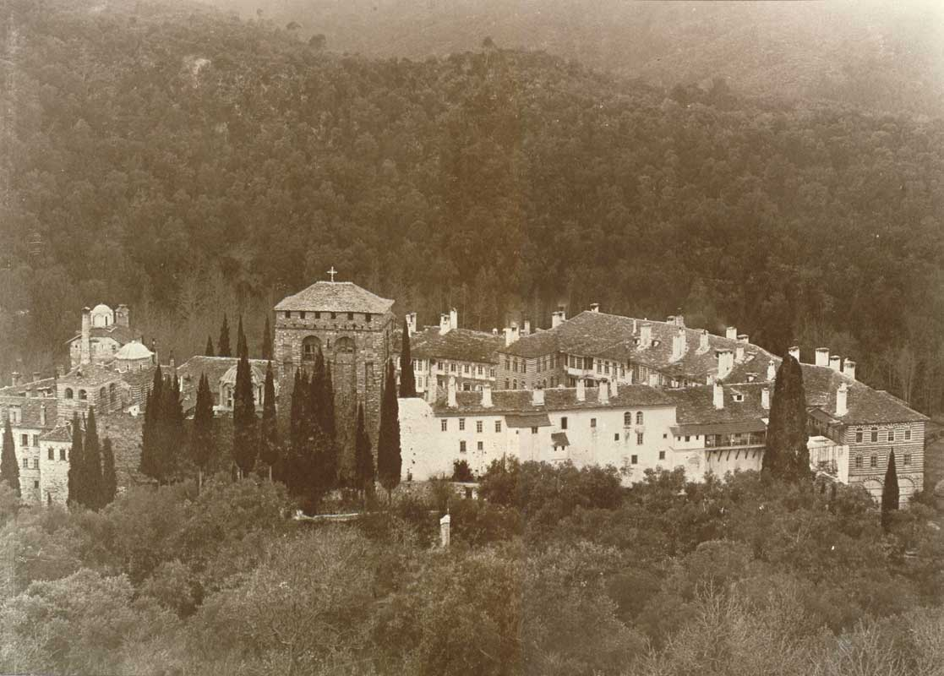
Manastir Hilandar podigao je 1198. godine Stefan Nemanja sa sinovima, monahom Savom i Stefanom Prvovenčanim, po naročitoj dozvoli vizantijskog cara Aleksija III Anđela, na mestu pređašnjeg manastira Hilandara. Veliki manastirski kompleks omeđen visokim bedemima sa kulama, tokom vekova doživeo je mnoge prepravke i doziđivanja. Sadašnji ulaz, "porta" nastao je u XIV veku i nalazi se na severnoj strani utvrđenja. Glavnu crkvu - katolikon, posvećenu Vavedenju Bogorodice podig ao je na mestu prvobitne crkve, kralj Milutin 1303. godine, za vreme igumana Danila II. Ovaj hram ispisan je freskama 1319. godine, a u doba kneza Lazara 1380. dozidan je egzonarteks ukrašen moravskom plastikom.
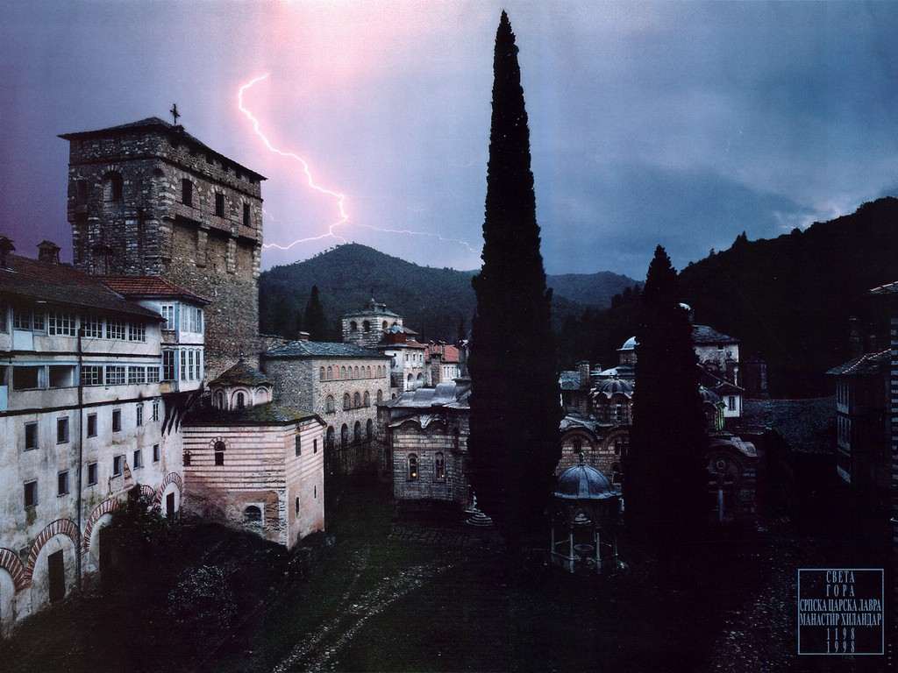
U manastirskom kompleksu, pored glavne crkve, nalazi se i veći broj crkava - paraklisa podizanih i dograđivanih tokom vekova: crkva Sv. Nikole (XIV vek i 1664. godina), crkva Četrdeset sevastijskih mučenika (početak XVII veka), crkva Sv. Arhanđela (treća četvrtina XIV veka), crkva Sv. Jovana Preteče (1681/1682), crkva Sv. Jovana Rilskog (oko 1755. godine), crkva Pokrova Bogorodice (1740. godina), crkva Rođenja Bogorodice (1784/1788), crkva Sv. Apostola (1784/1788), crkva Sv. Save (1779), crkva Sv. Dimitrija (1779), paraklis Sv. Georgija (oko 1200. i 1670/1671) kao i crkva Sv. Trifuna (1719) podignuta u neposrednoj blizini manastirskih zidina sa spoljne strane.
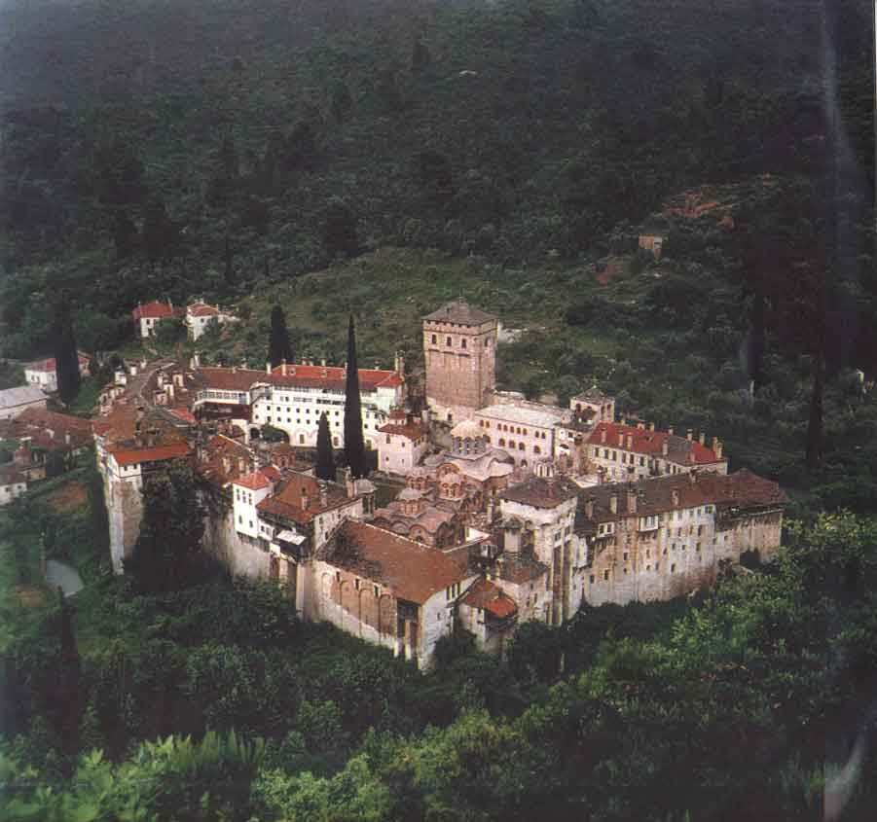
Konaci, smešteni sa unutrašnje strane odbrambenih zidova, nastajali su od kraja XVI do kraja XIX veka: tzv. Novi konak (1814-1821), konak sa istočne strane (1598), konak sa malim mutvakom (graditeljske faze od 1639. do 1777), Igumenarija (sa graditeljskim fazama od 1651. do 1891), južni konak (sa graditeljskim fazama od XVII do XVIII veka, a potpuno o bnovljen 1998) i Bolnica (1645/1646. sa kasnijim nadogradnjama). Unutar kompleksa nalazi se i Trpezarija (graditeljske faze iz XIV i XVII veka) koju je u XVII veku živopisao zograf Georgije Mitrofanović prikazujući u obimnom ikonografskom programu i scene iz života monaha Save, zatim veliki mutvak (XVIII vek), Nova biblioteka (1970), pirg Sv. Save (oko 1200), pirg Sv. Đorđa (XIII vek sa graditeljskim obnovama u XVII veku), pirg Sv. Nikole (XIV vek sa graditeljskom fazom iz XVII veka) i ulazni trem (1637).
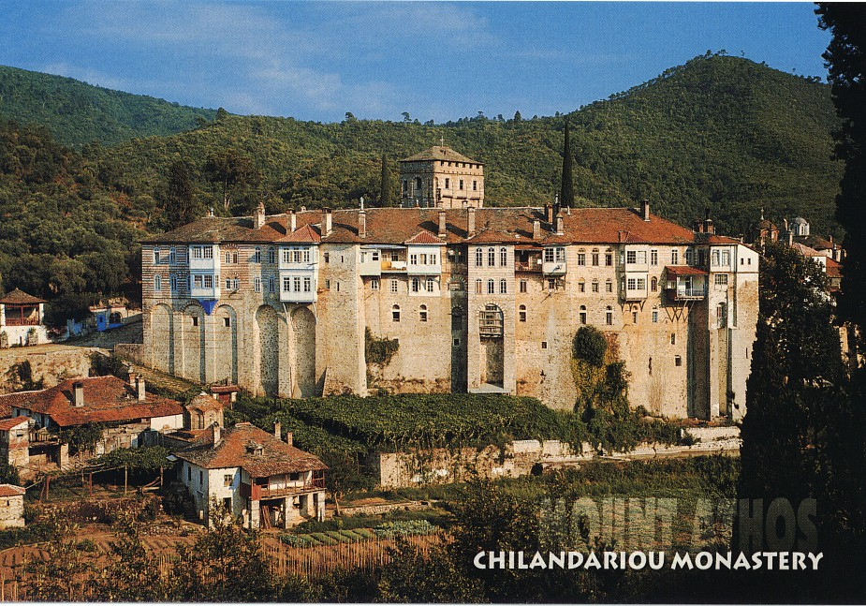
Posle požara u martu 2004. godine u Hilandaru su boravile ekipe arheologa i slikara konzervatora Republičkog zavoda za zaštitu spomenika kulture u cilju utvrđivanja oštećenja i sprovođenja radova na zaštiti. Arheološka ekipa je izdvojila pokretni materijal sa zgarišta Belog konaka, Igumenarije, Centralnog manastirskog ulaza i paraklisa Sv. Save i Sv. Dimitrija, formirala obimnu dokumentaciju i odabrala predmete za konzervaciju koji su smešteni u manastirsku riznicu.
Ekipa slikara konzervatora izvršila je uvid u stepen oštećenosti zidnih slika u crkvi Četrdeset sevastijskih mučenika, crkvi Sv. Save, crkvi Sv. Dimitrija, crkvi Sv. Nikole, Trpezariji, crkvi Sv. Arhanđela i na kompoziciji Bogorodica sa Hristom (na trećoj kapiji “porte”) i sprovela, svuda gde je bilo dostupno, osnovne radove na zaštiti i sprečavanju daljih oštećenja.

Literatura

- www.znanje.com

- marijapetric.atspace.com

- www.heraldikasrbija.com

- jahacimagle.blogspot.com

- www.rastko.org.rs

- sr.wikipedia.org

- www.banjska.org

www.maturski.org

